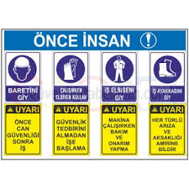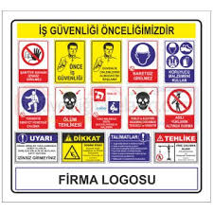

**1-İŞ YAPILACAK ALANDA İŞ GÜVENLİĞİ SAĞLANMASI**

İşlem yapacak kişi yâda kişiler, çalışacağı iş ile ilgili mesleki ehliyeti olan, sigortalı, iş güvenlik eğitimi almış (baret, eldiven, işe uygun elbise, maske, gözlük vb.) bağlı olduğu kurum veya firma bilgisi dâhilinde, yalnız (tek kişi olarak) çalışmamak üzere, iş planını yazılı olarak kurum amirine ya da firmasına bildirecek ve çalışma mahalli ile ilgili çalışma ortamının çalışılabilir olduğunu tespit etmiş olmak şartı ile; yapacağı işlere başlayacaktır. Gerekirse teknik müdürlükten çalışma alanının projelerini isteyerek aynı işlemin başka alanlarda unutulmasını önleyecektir.

* Bölgenin su kaynağı kör noktada olduğu için domuz hayvanlarının barınma noktası olduğundan alana giren kişilerin dikkatli olması önerilir.
* Bölgede zehirli yılan türlerinin olduğu görülmüştür, alana giren kişilerin dikkatli olması gerekmektedir.
* Aşırı yağmurlu havalarda sel tehlikesi olduğundan alanda durulmaması önerilir.
* Su depolarına girerken ve bölgeye giderken tek kişi değil en az 2 (iki) kişi gidilmesi önerilir.
* Telefonlar her noktada çekmediği için haberleşme sıkıntısı olduğu bilinmelidir.
* Doğal havuzlar zemininde balçık olduğundan içerisine girilmemesi tavsiye edilir.

**2-İŞE BAŞLAMA FORMU DOLDURULMASI**

**3-PERİYODİK BAKIMDA HANGİ DÖNEM OLDUĞU FORMDA BELİRTİLMELİ**

**4-YAPILACAK İŞLEMLERDE ÖNCESİ VE SONRASINDA, RESİM, VİDEO, KAMERA ÇEKİLEREK, GEREKLİ RAPORLAR TUTULARAK DOSYA HALİNE GETİRİLMELİDİR.**

**5-İŞ VE İŞLEM DETAYLARI**

**1 Nolu Kaynak Su**

Kayalıklar arasından 3 yönden doğal yolla oluşan temiz su önüne yapılan mini bir set ile 63’lük boru çıkışı verilerek, depolara girmeden önce 2m geride vana koyarak 3 tonluk mavi su deposuna temiz kaynak su çökertme deposuna gelen sudur.

1. Kaynak Suyu dere yatağı tabanında olduğundan yağmur suları ve sel sularından etkileneceği için üzerine sıcak galvaniz saç Çanakkale’de yapılamadığından mecburen 8mm CNC Kesimli U şeklinde bükülmüş saç plaka ile 65’lik NPU ray sistemi ile üzeri kapatılmıştır. Hepsinin üzerinde 2 mm galvaniz saç plaka yerleştirilmiştir. Bu malzemenin ortalama 15 yıl dayanabileceği düşünüldüğünden 15 Yıl sonra yenilenmesi önerilir. Servis Bakımı için öndeki cıvata sökülerek plakalar raylardan çıkartılarak kaynak temizliği taban temizliği yapılarak tekrar aynı işlem ile kapatılmalıdır. Bu bakım yılda 1 kez yapılmalıdır.

21

**2 Nolu Kaynak Su**

Temiz kaynak su çökertme deposunun hemen solundaki doğal olarak kayadan gelen kaynak suyu 40’lık boru ile bağlanan sudur.

**3 Nolu Kaynak Su**

Aşağıdaki çizimde gösterilen doğal göletin suyu tamamen boşaltılmıştır. En derin yeri ortalama 3,5m olan doğal havuzun su yüzeyine yaklaşık 1 m derinlikte çevre kayalardan su geldiği görülmüştür. Ayrıca dış alandaki kaya yüzeylerinden damlayan sular havuzun beslenmesine destek vermektedir.

Doğal havuzun tabanında yaklaşık 50 cm derinlikte oluşan mırık, koku ve bakteri mücadelesi için yaklaşık 50 torba çimento serpme yöntemiyle dezenfekte bir yüzey oluşturulmuştur. Aynı bu işlemin 3 yılda bir yapılmasını öneririz.

Sistem olarak tasarlamamızı suyun bir kısmını yüzeysel drenaj sitemiyle Doğal yaşamın sürdürülebilmesi için bıraktığımız taşma noktalarının yılda bir kez kontrol edilmesi gerekmektedir.

Aşağıdaki çizimde gösterilen drenaj toplama su deposu içerisinde 90’lık vana ile istenildiği zaman diğer depolara gidiş iptal edilebilmektedir. Su depolarının servis bakımı sırasında kapatılabilmesi için, 3 ve 4 drenaj çökertme su deposunun yaklaşık 4m ön tarafından ikinci bir vana bulunmaktadır. Bu vanalar yılda iki kere birkaç kez açılıp kapatılmalıdır.

**4 Nolu Kaynak Su**

Çökertme depolarının etrafı, tuğla duvar örülerek, depo ile tuğla duvar arasındaki boşluklar harç malzeme ile doldurulmuştur. Tuğla dışarısındaki boşluklar drenaj sistemi kullanılarak 4 nolu su girişini, drenaj borusu içerisine 63’lük boru delinerek 3 ve 4 nolu drenaj çökertme su deposuna 4 nolu su kaynağı olarak bağlanmıştır.

Bu depolar yılda 1 kere temizlik yapılmak zorundadır. Çünkü çökertme depolarıdır. Çökertme depolarının özelliği kaynaktan ilk gelen suyun hem oksijenlenmesi hem de içerisindeki karışımların dibe çökmesi ile reaksiyon gösterdiği ilk alandır. Eğer temizlik yapılmaz ise hazne dolar boru içerisine birikir ve tıkar, bir daha temizliği imkânsız hale gelir. Bu da suyun sürekli mırık kokmasına sebep olur ve bakteri üretir.

1 ve 2 temiz kaynak su çökertme deposu çıkışı 63’lük boru ile, 3 ve 4 drenaj çökertme su deposu çıkışı 90’lık boru ile yaklaşık 250-300 Metre ilerideki ana su toplama havuzumuza 1 m derinlikten başlamak üzere 1,5 m kot ile bitecek şekilde kanal içerisine döşenerek kapatıldı. Bölge dere yatağı olduğu için fiziki olarak yüzey değişiklikleri yılda bir kez göz ile kontrol edilmelidir. Bu sular

Abide irsaliye hattı çıkışı için yapılan toplama su deposu 40 m3 olarak betonarme olarak yapılmıştır. Fakat kot farkından dolayı 6 saatte 20 m3 su depolanabilmiştir. Abideye ise … gücündeki dalgıç pompa ve hazırlanan düzenek ile ihtiyaca göre suyu taşınması sağlanmıştır.

Otomasyona göre senaryo hazırlanarak;

Elektronik haberleşme yapılamadığından dere içinde GSM şebekeleri çekmemektedir. Normal şebeke elektriği de olmadığından, elektrik üretim kaynağımız jeneratör olduğundan sistem bu şekilde çalışması gerekecek:

22

Kerevizdere den Azerbaycan anıtı arasında ki yaklaşık 3,5 km şebeke sonundaki eski betonarme su deposu en az 20 m3 suya ihtiyacım var demeli. Abideden su ihtiyacım var haberini boru basıncı içerisindeki değişikliğinden alınan bilgilere göre ölçüm sistemleri kullanarak” çekvalfler, üç yollu vanalar, seviye sensörleri, manuel switchler, vb.” havuzlarımız arasında haberleşme sağlanmış olacaktır. Üç yollu vana enerjisini sağlamak için, güneş paneli kullanılarak mevcuttaki akünün şarjı sağlanmış olacaktır. Otomasyon sistemi jeneratörün marş motorunu harekete geçirmek için manuel sistemde kontak çevirme ile, otomasyon sisteminde ise basınç değerinden 3 yollu vananın almış olduğu komuta göre jeneratörü harekete geçirecektir. Çalışan jeneratör havuz tabanında bulunan dalgıç pompayı aktif hale getirerek şebekeye suyu basacaktır.

Düzenli 3 (üç) ayda bir periyodik kontrolleri yapılmalıdır.

23

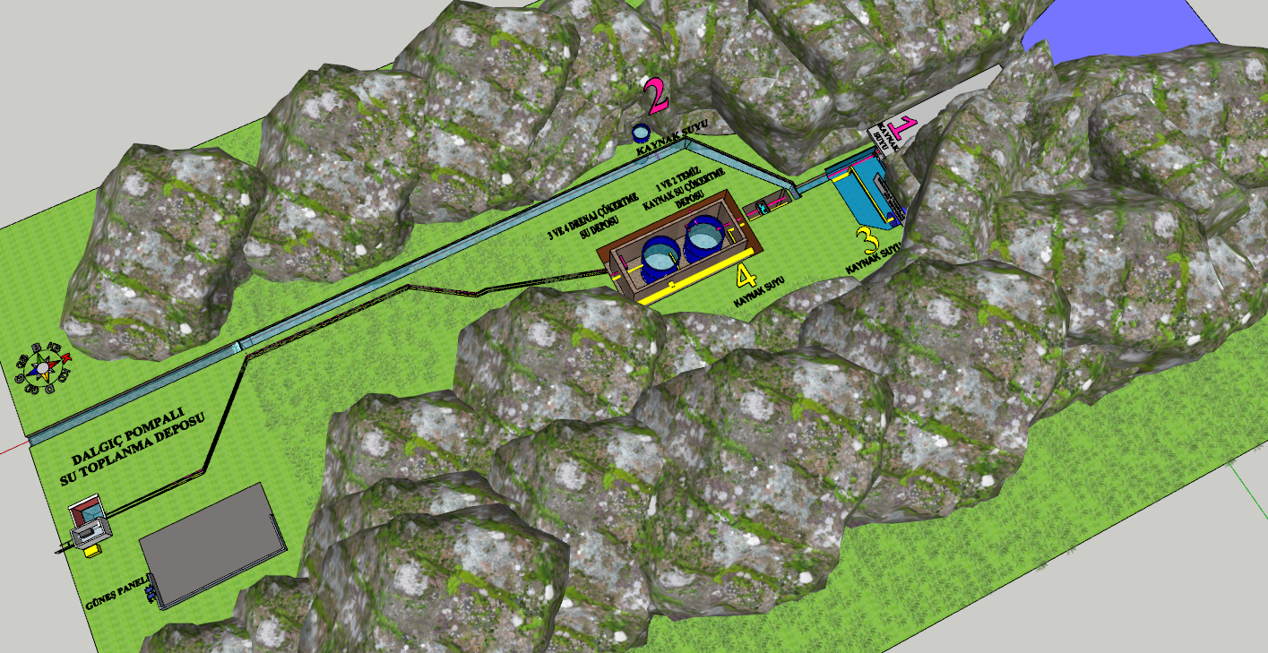

24

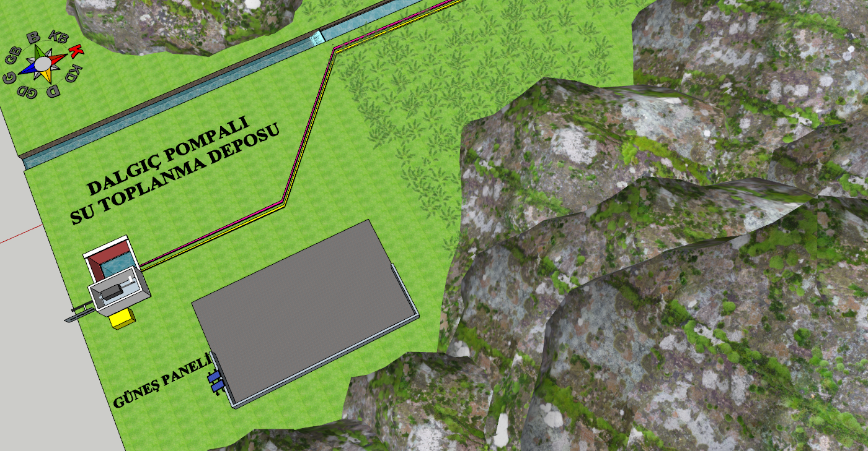

25

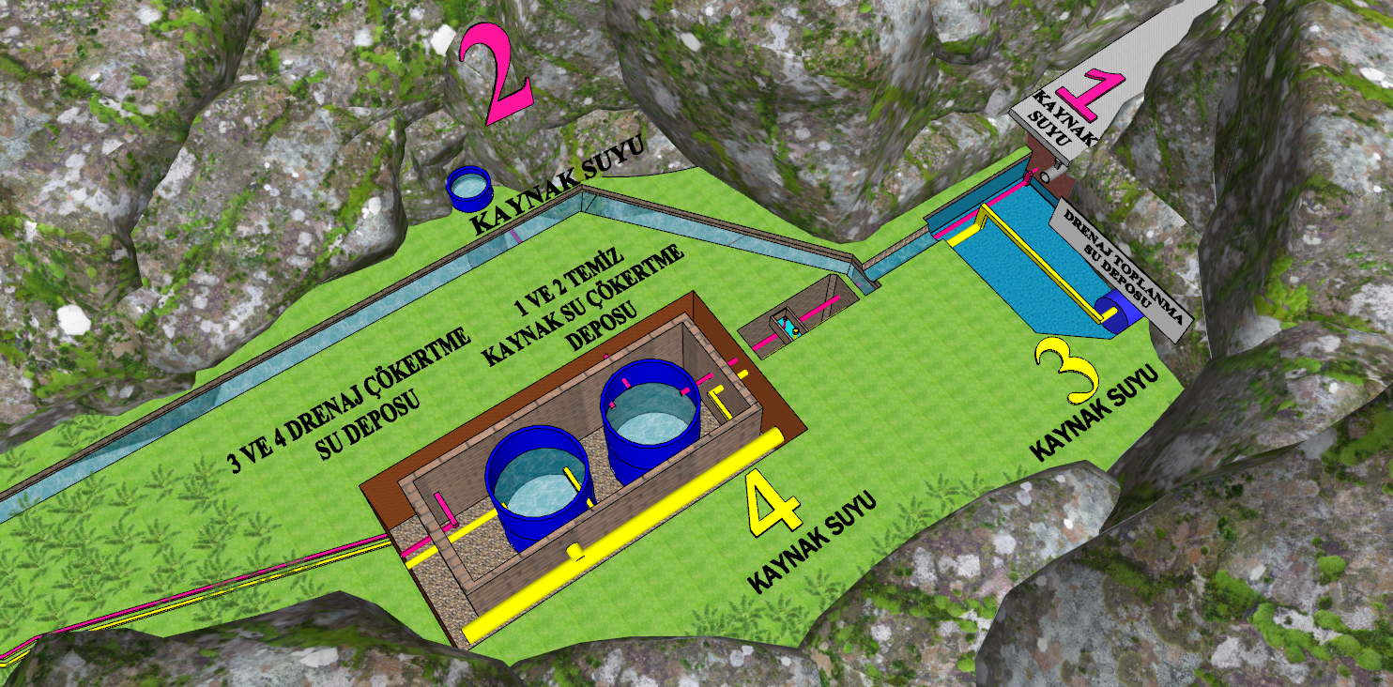

26

**6-İŞ BİTİRME FORMUNU DOLDURULMASI**

**7- EDİNİLEN BİLGİ VE NOTLARIN GEREKLİ ARŞİVE VERİLMESİ**

ORHAN PEKDEMİR

27